HST191 – Detalhar Recurso Impugnante Alegação do Pedido de Impugnação de Resultado de Eleição - Profissional

<Nome do Produto>Sistema Processo Eleitoral

<Nome do cliente>CAU

**Revisões do Documento**

|  |  |  |  |
| --- | --- | --- | --- |
| **Revisão** | **Data** | **Lista de Autores** | **Observações** |
| 1.0 | 04/08/2020 | Flávia Monteiro | Em atendimento a OS1754 Sprint 04:  - Inclusão da funcionalidade. |

**Sumário**

HST191 – Detalhar Recurso Impugnante Alegação do Pedido de Impugnação de Resultado de Eleição - Profissional 4

COMO 4

QUERO 4

PARA 4

PROTÓTIPO 4

CRITÉRIOS DE ACEITE 6

INFORMAÇÕES COMPLEMENTARES 7

# HST191 – Detalhar Recurso Impugnante Alegação do Pedido de Impugnação de Resultado de Eleição - Profissional

## COMO

PO

## QUERO

Incluir nova funcionalidade

## PARA

Visualizar os dados do recurso do imugnante cadastrado para o Julgamento em 1ª Instância das alegações cadastradas para o Pedido de Impugnação de Resultado da Eleição.

## PROTÓTIPO

1. Dados recuperados e apresentados do recurso do impugnante das alegações cadastradas do pedido de impugnação de resultado

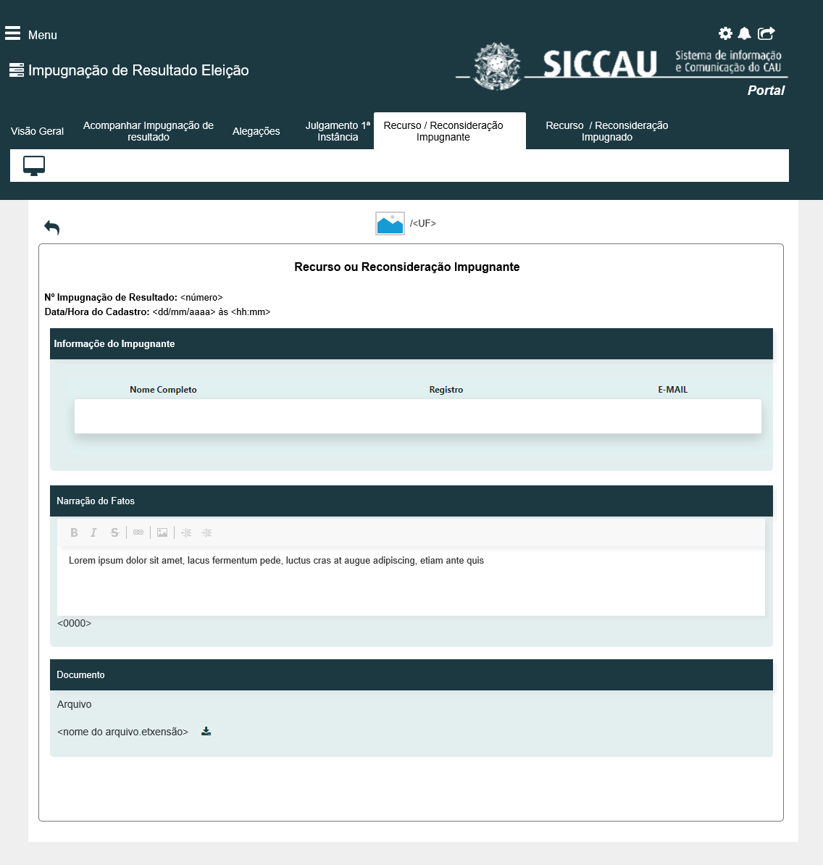

|  |  |  |  |  |  |
| --- | --- | --- | --- | --- | --- |
| Campos | | | | | |
| **Nome** | **Descrição** | **Tipo** | **Valores Válidos** | **Formato** | **Restrições** |
| * Manter cores, fontes e outros padrões atuais do sistema inalterados. | | | | | |
|  | Apresenta a imagem do Estado de impugnação de resultado. | * Imagem | - | - | * Campo obrigatório * Campo não editável. * Dado recuperado do cadastro de impugnação de resultado de eleição |
| <UF> | Apresenta a UF que recebeu o pedido de impugnação de resultado. | * Alfanumérico | - | - | * Campo obrigatório. * Campo não editável. * Dado recuperado do cadastro de impugnação de resultado de eleição. |
| Recurso ou Reconsideração impugnante | Apresenta o título da funcionalidade. | * Texto | - | - | * Campo obrigatório. * Campo não editável. * Caso seja IES apresenta o Título “Reconsideração impugnante”. * Caso seja UF apresenta o título “Recurso impugnante” |
| Nº impugnação de resultado | Apresenta o número do pedido de impugnação de resultado ao qual as alegações estão vinculadas. | * Numérico | - | - | * Campo obrigatório. * Campo não editável * O campo é apresentado somente se houver recurso cadastrado. * Dado recuperado do cadastro de pedido de impugnação de resultado. |
| Recurso ou reconsideração Impugnante | Apresenta o título da funcionalidade | * Texto | - | - | * Campo obrigatório |
| Data e Hora do cadastro | Apresenta a data e a hora em o recurso foi cadastrado. | * Data/Hora * Máscara   dd/mm/aaaa às hh:ss | - | - | * Campo obrigatório. * Campo não editável * O campo é apresentado somente se houver recurso cadastrado. * Dado recuperado do cadastro de recurso. |
| Descrição do recurso ou reconsideração | Apresenta a descrição do recurso ou reconsideração. | * Texto | - | - | * Campo obrigatório. * Não editável. |
| Arquivo | Apresenta label. | * Texto | - | - | * Campo obrigatório. * Não editável. |
| <nome do arquivo> | Apresenta o nome e a extensão do arquivo anexado. | * Alfanumérico | - | - | * Campo obrigatório. * Não editável. * Campo recuperado do cadastro recurso. |
| Comandos | | | | | |
|  | Quando acionado, volta para a tela anterior. | Imagem | Hiperlynk |  |  |
|  | Quando acionado, realiza o download do arquivo. | Imagem | Hiperlynk |  |  |

1. Dados apresentados quando não houver recuso/reconsideração cadastrado

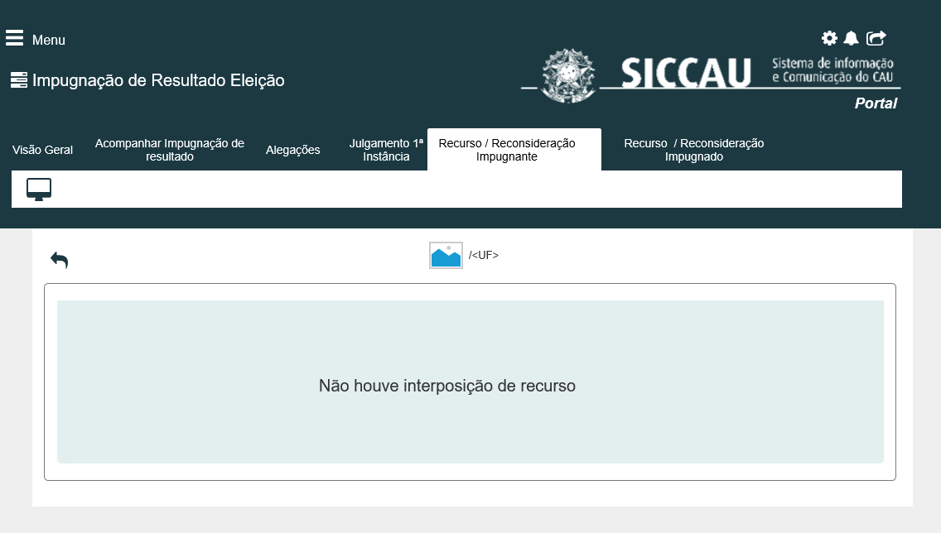

## CRITÉRIOS DE ACEITE

1. **Premissa:**
   1. É necessário que tenha recurso/reconsideração impugnante cadastrado, ou;
      1. Que o período de vigência da atividade 6.4 tenha terminado.
   2. A funcionalidade é apresentada após o cadastro do recurso/reconsideração, ou;
      1. Após acionar a aba “Recurso Impugnante”.
   3. Somente arquitetos e urbanista com os seguintes perfis podem visualizar os dados do recurso/reconsideração:
      1. Arquiteto (s) e Urbanista (s) que seja (am) responsável (eis) ou Membro (s) de Chapa UF, caso tenha pedido de impugnação cadastrado para a UF deles.
      2. Arquiteto (s) e Urbanista (s) que seja (am) responsável (eis) ou Membro (s) de Chapa IES, caso tenha pedido de impugnação cadastrado para a UF deles.
      3. Arquiteto (s) e Urbanista (s) que seja (s) Membro (s) de Comissão CE, caso tenha pedido de impugnação cadastrado para a UF dele.
      4. Arquiteto (s) e Urbanista (s) que seja (s) Membro (s) de Comissão CEN, caso tenha pedido de impugnação cadastrado, UFs distintas.
      5. Impugnante, autor do cadastro do pedido de impugnação de resultado.
2. **Regras Gerais:**
   1. Regra negocial 01 – Ao finalizar o período de vigência da atividade 6.4, caso nenhum recurso/reconsideração tenha sido cadastrado, então a aba “Recurso/Reconsideração Impugnante” é disponibilizada automaticamente, apresentando a mensagem “Não houve interposição de recurso”. Ver **P02**.

## INFORMAÇÕES COMPLEMENTARES

História relacionada:

*Eleitoral_HST190_Cadastrar_Recurso_Julgamento_1_Instancia_Alegacao_Pedido_Impugnacao_PROF.*